Класс,дата | Предмет | Тема урока | Домашнее задание
7а 22.01.2026 | История | Параграф 5-6 "Русское общество в XVIв." выписать термины на стр. 23, ответить на вопросы по пункту 5,6,7. | Дз- вопросы и задания 1,2
7а 22.01.2026 | Химия | Чистые вещества и смеси. | https://testometrika.com/chemistry/test-pure-substances-and-mixtures/  По ссылке начать тест, в конце покажет сколько правильных ответов. Сделать скрин
 | Русский язык | Деепричастие несовершенного вида | Упр 285,286
 | Алгебра | Разность квадратов | Номер 871
 | Английский язык Васильева ИЭ | Фразовые глаголы | Учебник страница 47 номер 7 , выписать фразовые глаголы и их перевод
 | Английский язык  Неокладнова | Веселье начинается здесь | упр1стр56.
 | ТВиС | Подготовка к ВПР | https://math7-vpr.sdamgia.ru/test?id=4135345&nt=True&pub=False  Выполнить задания и отправить скрин
 | Физика | Давления газа | Параграф 36, составить план и сделать конспект по своему плану
23.01.2026 | Алгебра | Формулы сокращенного умножения | 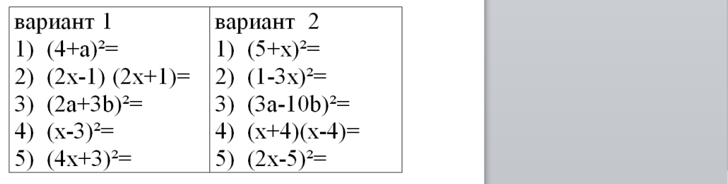
23.01.2026 | География | Повторение материала | Тренажер стр 31-37 задания 10,11,17. экспресс-контроль
23.01.2026 | Физика | Передача давления жидкостями и газами. Закон Паскаля | Задание 27, выполнить и свои выводы записать в тетради, сделать зарисовки опытов.
23.01.2026 | Литература | Некрасов  Русские женщины | Стр 192-206 читать
23.01.2026 | ИЗО | Зимние забавы | рисунок

